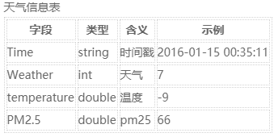

天气信息表主要表示整个城市的每天间隔10分钟段的天气情况。其中的weather字段表示天气的实时描述信息，而温度以摄氏温度表示，PM2.5为实时空气污染指数。